便携式三坐标三维扫描仪技改项目招标公告

招标编号：（ZBGL2026090034 ）

有效起始日期 | 2026-9-7 | 有效截止日期 | 2026-9-12

一、项目概况
根据中国重型汽车集团有限公司的使用需求，对便携式三坐标三维扫描仪技改项目进行公开招标，资金已落实，该项目具备招标条件，现组织公开招标，欢迎合格潜在投标人前来参加投标。
二、项目基本情况
1.项目名称：便携式三坐标三维扫描仪技改项目
2.项目类别：直管单位非生产招标 / 研发试验类设备 / 研发试验类设备（汽车研究总院）
3.采购方式：公开招标
4.采购内容：计划采购1套便携式三坐标三维扫描仪设备进行三维扫描工作。
三、供应商资格条件
1.拟标投人必须是在中华人民共和国境内注册的独立法人机构，具有独立承担民事责任能力；注册资金不少于500万人民币（或等值其他货币）；对于外资企业，注册资金不少于55万欧元；公司成立三年以上（以营业执照成立日期到开标当日满三年为准），且经营范围满足招标人需求；并在人员、设备、资金等方面具有承担本项目的能力。
2.拟投标人应提供营业执照副本原件和扫描件（需盖章）；
3.拟投标人应提供法定代表人资格证明文件；
4.拟投标人在“国家企业信用信息公示系统”、“中国执行信息公开网”、“信用中国”、“天眼查”“裁判文书网”等信息平台中，无行政处罚及失信记录等信息；
5.拟投标人不存在严重违规或被列入招标人“黑名单”的声明；
6.拟投标人2023年1月1日至今经第三方会计师事务所审计且出具无保留意见的财务审计报告，并加盖公章，包括但不限于报告页、经审计的资产负债表、利润表、现金流量表及报表附注，且未显示异常（如投标人公司没有经审计的财务报告，可提供加盖公章的近三年财务报表，包括但不限于资产负债表、利润表、现金流量表）；
7.拟投标人有与本次招标内容相同或类似项目业绩，且近3年内无因服务不当而造成重大事故；
8.拟投标人近三年内在经营活动中无与本项目有关的违法及重大违规情况；
9.拟投标人须认可招标人的工作指令，包括节、假日能正常开展工作的要求；
10.拟投标人最近半年纳税正常；
11.拟投标人信用证明材料（征信中心出具的信用报告）未显示异常；
12.拟投标人的直接或间接股东、法定代表人、董事、监事、高管非重汽员工及其亲属；
13.本项目不接受联合体投标，拟投标人必须是最终投标单位和签订合同单位，不得以任何理由将已中标项目以任何形式分包或转包给其他单位。
14.投标方应提供招标产品近三年的用户清单和业绩，同时要求设备供应商具有对所提供系统五年以上的制造经验，提供设备应有良好的汽车行业销售业绩和使用信誉。
四、报名方式
  - 拟投标人根据招标人在中国重汽官网等公开媒体上发布的招标信息，在“中国重汽e采通”平台报名。具体流程如下：
①系统注册与信息维护
- 首次注册供应商：请根据《SRM非生产供应商注册手册》（附件3）完成平台账号注册。
- 已注册供应商：请登录系统核对系统中2023-2025年度财务数据。如尚未填写或信息不全，请参照《SRM非生产供应商注册手册》（附件3）及时进行补充与更新，确保信息真实、完整。
②应标流程
注册及财务数据维护完成后，参照《SRM系统供应商用户手册》（附件4）登录平台，进入“供应商应标”模块，选择对应项目点击“应标”，并按照“应标文件的编制”要求准备资料并上传。资质审查通过后，视为报名成功。
如资质文件被退回，请按审核意见修改后重新上传。请注意：应标截止时间后将无法再次上传或修改应标文件。
注：请务必在应标截止时间前完成注册、财务数据变更及应标操作，注册审核需2-4日，财务数据变更审核需1-2日，应标截止时间精确到秒，逾期将无法应标。请自行掌握时间，避免无法应标。
  - 应标文件的编制
拟投标人须准备以下材料的盖章电子扫描件，并在应标时作为三个独立的PDF格式文件上传至“中国重汽e采通”平台，文件均以“公司简称+文件名称”格式命名：
① 供方资质：需提供1.1.1-1.1.9资料，须附目录，并在首页清晰列出公司名称、联系人、电话及邮箱；
② 企业简介；
③ 项目业绩：需提供1.1.10、1.1.11资料。
    - 营业执照副本原件或复印件（需加盖公章）；
    - 法定代表人授权书（附件1）；法定代表人参加投标的，提供法人身份证明文件即可；被授权人参加投标的，需提供法定代表人授权委托书（含法人身份证和被授权人身份证正反面复印件）和被授权人近6个月及以上在授权单位的社保缴纳证明（需加盖公章）；
    - 拟投标人2023年1月1日至今经第三方会计师事务所审计且出具无保留意见的财务审计报告，并加盖公章，包括但不限于报告页、经审计的资产负债表、利润表、现金流量表及报表附注，且未显示异常（如投标人公司没有经审计的财务报告，可提供加盖公章的近三年财务报表，包括但不限于资产负债表、利润表、现金流量表）；
    - 拟投标人不存在严重违规或被列入招标人“黑名单”的声明；
    - 企业最近半年完税证明、信用证明材料（中国人民银行信用代码证+征信报告）；
    - 年度纳税信用评价信息（可从电子税务局查询截图，需加盖公章）；
    - 企业对外担保说明（写明贵单位对外有无对外担保和质押业务，需加盖公章）；
    - 投标人在国家企业信用信息公示系统中无与本项目有关的行政处罚、经营异常和失信信息的声明（附投标当日系统内相关截图）；
    - 保密承诺函（附件2，需盖章）；
    - 2023年1月1日至今，企业近三年同类项目业绩证明，须提供用户清单、采购合同复印件；
    - 拟投标人近三年内在经营活动中无与本项目有关的违法及重大违规情况的声明；
    - 投标保证金缴纳凭证，同时正文描述付款账号、户名、开户行名称、开户行行号、保证金金额。
五、采购文件领取
1.采购文件领取方式：线上
2.采购文件领取截止时间：2026年9月12日17时00分00秒
3.采购文件领取地点：中国重汽e采通系统
六、响应文件提交
1.递交方式：线上。
2.递交截止时间：2026年9月18日上午9:00:00（北京时间）
3.递交地点：中国重汽e采通
七、开标时间和地点
1.开标时间：2026年9月18日上午9:00:00（北京时间）
2.开标地点：济南市高新区华奥路777号（以实际通知为准）
八、发布公告的媒介
阳光采购服务平台（www.ygcgfw.com） 中国重汽集团官网（ww.cnhtc.com.cn）
九、联系方式
1.采购人信息：
名称：中国重型汽车集团有限公司
地址：山东省济南市历城区华奥路777号中国重型汽车集团有限公司
技术联系人：丁春澍
电话：13166861119
邮箱：dingchunshu@sinotruk.com
商务联系人：郭金松
邮箱：guojs1@sinotruk.com
商务联系人：王芳
电话：15050868264
邮箱：wangfang4@sinotruk.com
十、其他说明
1.供应商需在阳光采购服务平台进行注册，注册后搜索该项目并进行报名。
2.供应商需在重汽官网搜索本项目招标公告，根据要求准备报名资料。

附件1 法定代表人授权委托书
法定代表人授权委托书
本授权委托书声明：我＿＿＿＿＿＿＿（姓名）系＿＿＿＿＿＿＿＿＿＿＿＿＿＿＿＿＿＿＿＿＿＿＿＿（投标人全称）的法定代表人，就 便携式三坐标三维扫描仪技改项目 现授权委托＿＿＿＿＿＿＿＿＿＿＿＿＿＿＿＿＿＿＿＿＿＿＿＿＿＿＿＿（单位名称）的＿＿＿＿＿＿＿＿（姓名、职务）为我公司全权代表，全权代表在投标文件、评标过程中的书面承诺、合同等所签署的一切文件和处理与之有关的一切事务，我均予以承认。
全权代表无转委权。特此委托。
附法人身份证明复印件（正反面）
附授权代理人身份证明复印件（正反面）
全权代表姓名： 性别： 年龄：
单位： 部门： 职务：
法定代表人签字或盖章
被授权人签字
被授权人电话：
投标人名称（公章）
年 月 日

附件2 保密承诺函
保密承诺函

项目名称：便携式三坐标三维扫描仪技改项目
中国重汽集团济南动力有限公司：
我代表（投标单位名称）对招标人的商业秘密作如下承诺：
无论是否中标、是否签署合同，对获得的招标人商业秘密（包括但不限于产品和/或装备的技术文件、制造文件、实验文件和销售及售后服务文件等，如报告、通知、记录、会议纪要、备忘录、图纸、草图、样品、模型、企业标准、软件；不论以何种形式提供，如光盘、磁盘、录像带、照片或其他表述，无论该信息是以口头还是书面方式还是何种语言提供、是否标识为保密，也无论该等信息储存于任何载体）承担保密责任。

投标人：（盖章）
法定代表人（委托代理人）：（签字）
日 期： 年 月 日

附件3：SRM非生产供应商注册操作手册

浏览器中输入地址;
https://ecaitong.sinotruk.com:8012/#/login
1.点击立即注册

2.填写手机号码（没有注册过的）

3.注册成功登录这个手机号码的账号进入系统，点击供应商注册

4.点击新增

5.按要求填写所有信息，注意非生产类要填写合作单位，最后提交审批




注：
1.“项目名称”和“采购形式编号”见投标须知前附表1.1；
2.配套能力“供货类别”填“直管单位非生产招标 / 研发试验类设备 / 研发试验类设备（汽车研究总院）”，业务主管部门选择“汽车研究总院”。

二、维护近三年财务指标
1.供应商使用业务账号登录系统后，通过菜单路径：供应商中心→供应商变更→供应商财务数据变更管理，点击【发起变更】按钮，进入供应商财务数据变更填写界面。
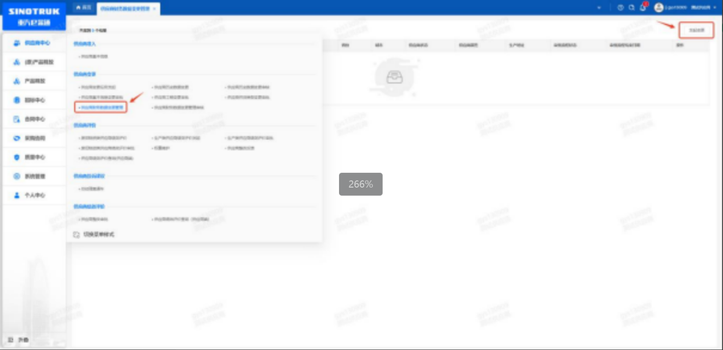

附件4 SRM系统供应商用户手册
系统网址：https://ecaitong.sinotruk.com:8012/
用 户 名：gys+供应商代码（注意：注册完毕后，用户名不要用手机号登录）
初始密码：scm@2022
1.供应商应标
路径：招投标中心-非生产类招投标-供应商应标
点击应标，上传文件之后点击提交。


2.供应商投标
路径：招投标中心-非生产类招投标-供应商投标

点击投标按钮，进入详情页，输入投标报价并上传相应的附件。
注意：系统内的投标报价单位为“万元”，如开标现场发现填错报价，即直接淘汰。


3.供应商技术标澄清函
路径：招投标中心-非生产类招投标-供应商技术标澄清函
点击编辑按钮进入系统，上传技术标澄清函。
开标之后所有投标的供应商都可编辑提交，技术标入围之后 都不可编辑
4.供应商报价
路径：招投标中心-非生产类招投标-供应商报价
点击报价按钮进入报价详情界面，请在此轮报价起止时间内报价，否则无法报价。
5.供应商澄清报价
路径：招投标中心-非生产类招投标-供应商澄清报价
招标发起人接收建议价的同时会给供应商发送澄清报价，供应商在此界面进行澄清报价，点击编辑按钮进入澄清报价详细界面，输入价格并上传澄清函，之后点击提交。


6.供应商查看中标通知
路径：招投标中心-非生产类招投标-中标项目
点击查看进入查看中标项目详情


